票据领用销存操作说明V3.0（业务部份）

- 功能说明：
本软件实现从票据的入库,领发(领购分发),退回,缴销等票据业务的全流程管理,
主界面：
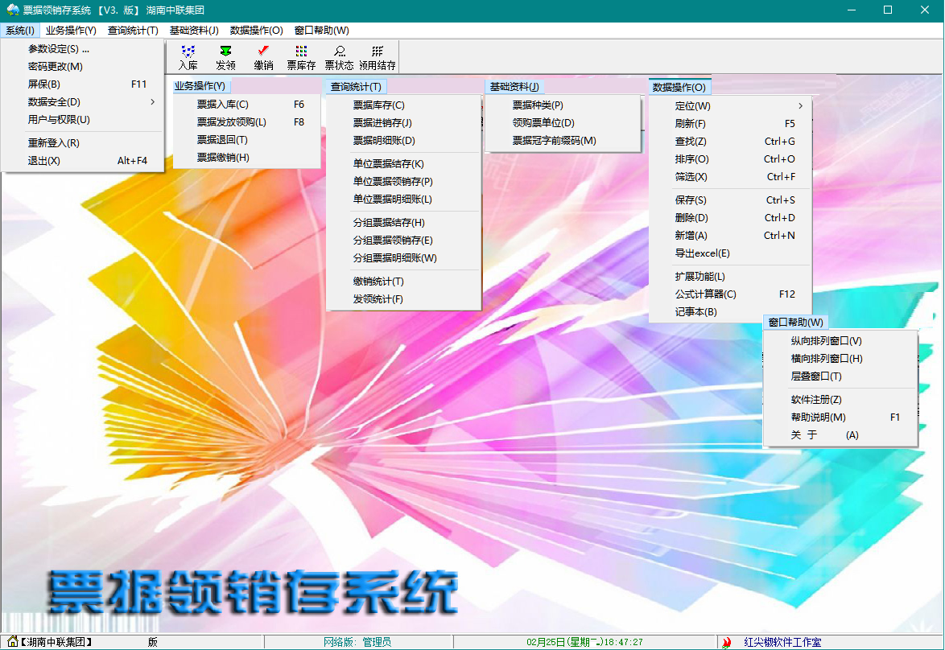
- 软件适用于：
学校、医院、高速公路公司、中大型企业、银行、税务、财政、军队、物业、公共交通，汽运等一切有大量票据管理的企事业单位。

- 系统特点：
- 易用实用：操作简易、界面简约、功能实用。
- 全流程反映票据的入库、领购、领用、核销、结存等票据的信息情况。过程清晰
- 查询统计全面,彻底摆脱票据管理的混乱杂散局面。
- 系统稳定、安全性高：用户与权限控制精细，数据备份可自动可手动、数据恢复操作稳健可靠，操作员行为全数记录可查可审，还有屏保、密码修改等功能。
- 易于扩展与维护：软件提供扩展功能;所有数据列表提供导出为EXCEL文件功能（方便与其它应用接口）;且重装系统后无需再安装,直接可运行,无需专职维护员。

- 基本业务流程：
- 在基础资料中,设置票据种类,领购票单位(个人),票据号码前缀
- 票据入库操作
- 票据领用分发操作
- 票据退回(如需要)
- 票据缴销操作
基础资料准备后，日常流程为：票据入库>>>票据领发>>>>[票据退回]>>>>票据缴销

- 基本规则：
- 票据号码,包含(票据冠字)前缀+票据号 ,前缀允许为空,票据号必需为全数字,且最大数不超过12位即999 999 999 999(具体票据号长度，在基础资料票据类别里定义，且一经定义不允许改动，否则影响数据一致性)
- 票据种类+前缀+票据号,的组合必需唯一,不允许重复入库
- 领购票单位,可以为实际领用或购买票据的个人或组织,
- 票据以本为基本计量操作单位进行入库,领购,退回,缴销业务,即只能整本整本进行，如需单份号码操作,请将票据种类中的”份/本”,设为1
- 任何有关代码的基础资料,一经被使用,建议不要修改代码或名称,不允许删除,可弃用新建
- 必需有票据库存(结存),方可进行领购,退回,缴销工作，
- 期初票据库存建议以入库形式生成(入库日期设为启用本系统之前的月份)
- 期初领用人的结存票据建议以入库,再领用的形式生成(入库日期,领用日期设为启用本系统之前的月份)

- 业务操作：
票据入库
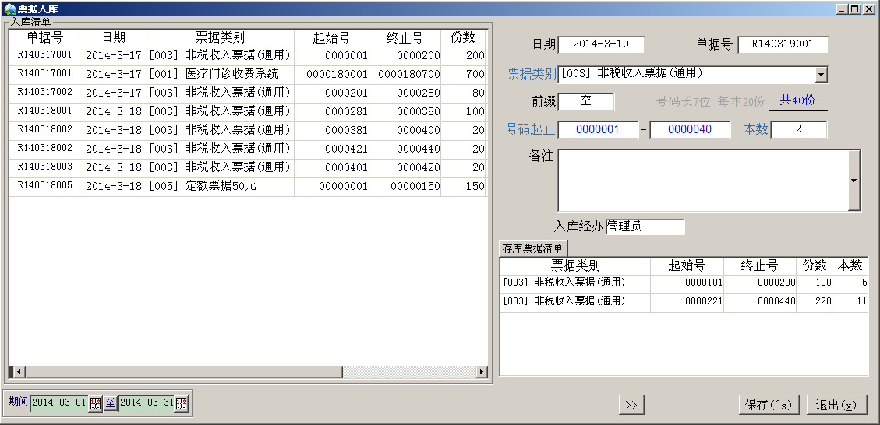
说明：
- 用于票据的入库登记操作,系统启用前的存票也可在此操作,但日期建议采用启用本系统时间之前的月份
- 界面默认显示本月期间内的所有入库单据,期间范围可调整。
- 需入库登记时,请点工具栏”新增”或右下部的”<<”按钮,界面会自动在缩小左部列表在右部显示入库登记项目及当前本库存票号列表
- 入库登记默认日期为操作当日,可设整
- 入库登记单据号默认为当日+序号,可自定义,但前缀必需为R, 连续入库登记时,单据号默认相同,即不变化,如需变化,可改变日期,或双击单据号录入框,或点”>>”再”<<”一次，
- 通过下拉列表框选择票据种类(也可在存票列表中双击显示的票据种类会自动填入)
- 前缀默认为空。如需新增前缀,请双击前缀录入框，添加操作，注意: 不要插空格, 不要超过12位, 不要与已有前缀相同。
- 起止号码（起始号，终止号），本数，这三项中录入起始号和终止号可自动生成本数，或录入起始号和本数会自动生成终止号
- 票据本数默认为1, 如果票据种类设为1份/本，则直接显示份数录入框
- 起止号码录入的规则为：必需以整本份数为起始终止；起止号码不允许与同种类票据的已入库号码有交集；号码中从左边起连续的0可不录入，由系统自动生成；号码长度不能超过12位；终止号码不能小于起始号码。
- 入库经办，可从下拉列表中选择录入。
- 存库票据清单，列出当前库存的票据情况。
- 录入完毕，点保存按钮，系统会弹出确认提示，需确认后保存。相应票据号码添加到库存中。
- 入库的票据号码段允许进行后续的发放领购（领发）操作。
- 允许删除已保存的入库单据，前提时其相应的票据号码未经任何后续业务引用，删除入库单据号，相应的票据号码段的库存记录也会被清除
- 入库登记或删除入库单据操作，会被简要地记录在系统日志中。
- 打印指定入库单据号的确认登记单功能。
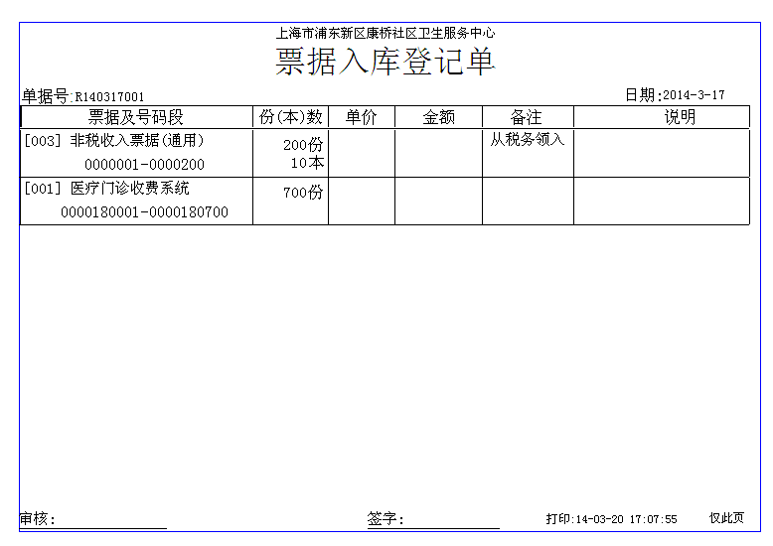

票据发放领购（领发）
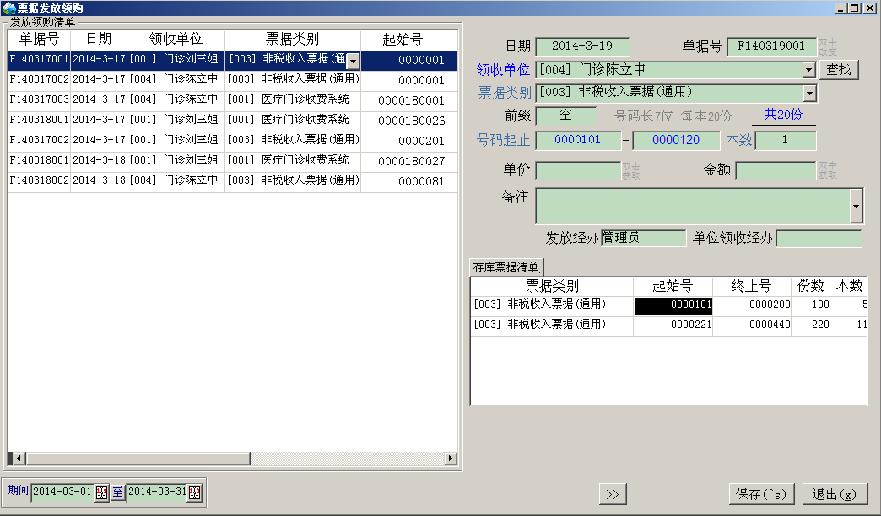
- 本功能用于向票据使用单位发放或销售已入库的票据，发放领用与销售购买在本系统内的区别是：销售购买一般会在此登记每本的销售单价及总金额。
- 基本操作与票据入库操作类同。
- 领收单位可通过下拉列表框选或，或通过查找得到
- 存库票据清单，显示当前库存票据及其号码段。可双击自动填入票据种类，前缀，起始号，默认本数为1.
- 单位领收经办，可下拉选择，但如果系统参数设定指定了必需经单位领票人确认，则不能通过下拉选择，只能双击输入框，在弹出的界面中输入确认人ID或姓名和密码，此确认人的资料请在系统》》》用户与权限中登记。
- 保存后票据管理部门相应的存票减少，而本领用单位的存票增加，这个在票据领用销存（票据进销存）查询统计报表中会有体现。
- 注意，录入界面中输入框为浅绿色背景
- 打印指定领购单据号的确认登记单功能。
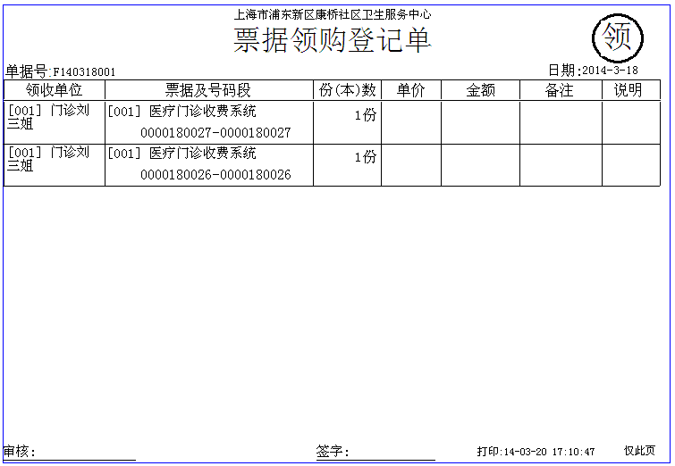

票据退回
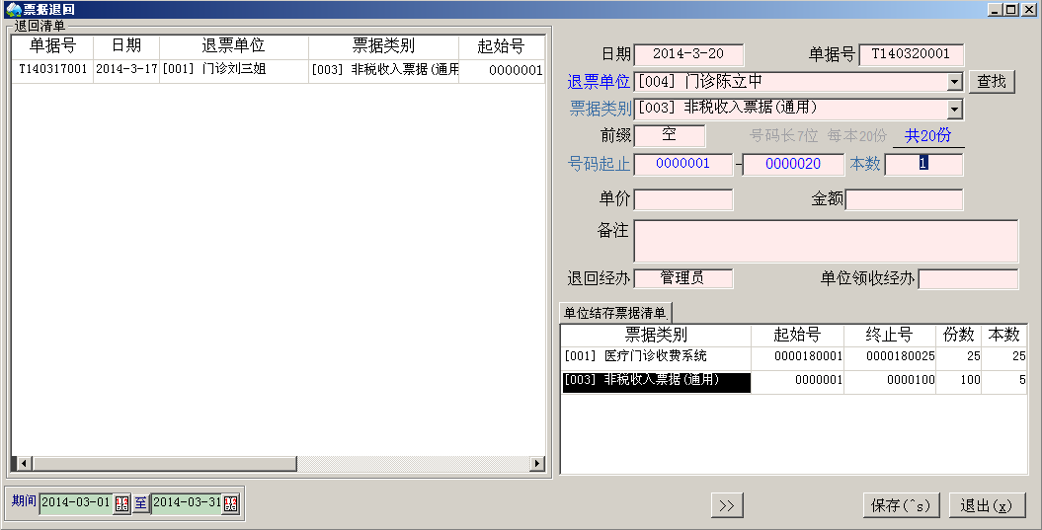
- 本功能用于收领票据单位将未使用，未缴销的票据退回票据管理部门，相应的冲抵其领用的票据结存。
- 基本操作与票据领发操作相同
- 保存后票据管理部门相应的存票增加，而本领用单位的存票减少，这个在票据领用销存（票据进销存）查询统计报表中会有体现。
- 注意，录入界面中输入框为粉红色背景

票据缴销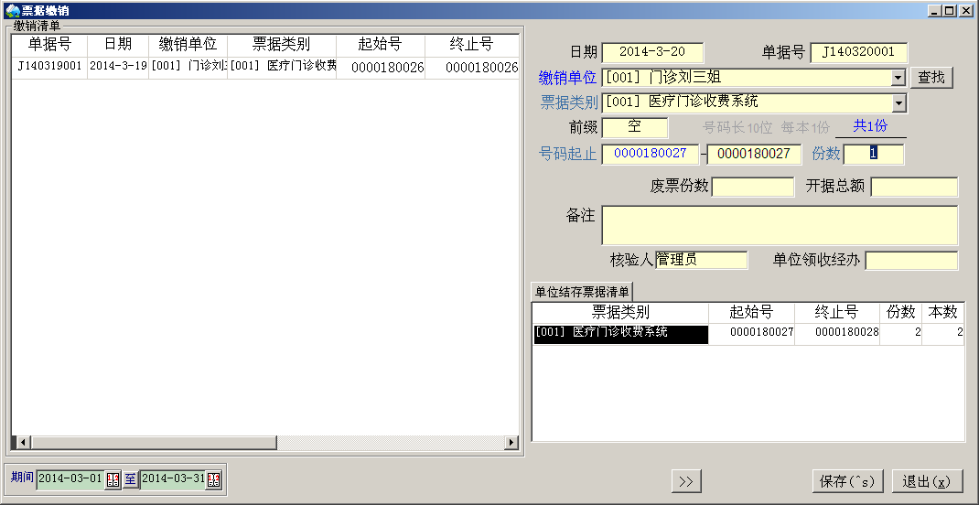
1.本功能用于票据领用单位定期向票据管理部门缴纳已开据的票据存根联，并核销掉相应存票。

- 本功能用于收领票据单位将未使用，未缴销的票据退回票据管理部门，相应的冲抵其领用的票据结存。
- 基本操作与票据退回操作相同。
- 可录入废票份数及票据开据的总额。
- 保存后本领用单位的存票减少，这个在票据领用销存（票据进销存）查询统计报表中会有体现。
- 注意，录入界面中输入框为浅黄色背景
- 打印指定领购单据号的确认登记单功能。

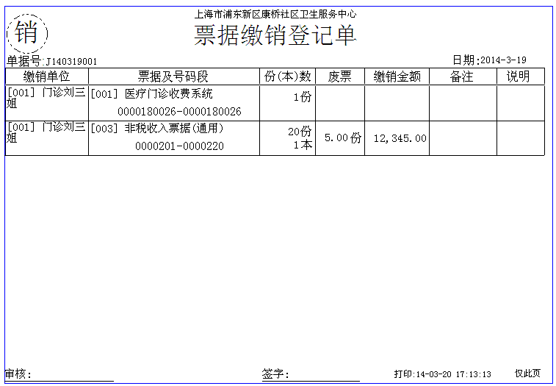

- 查询统计
票据库存
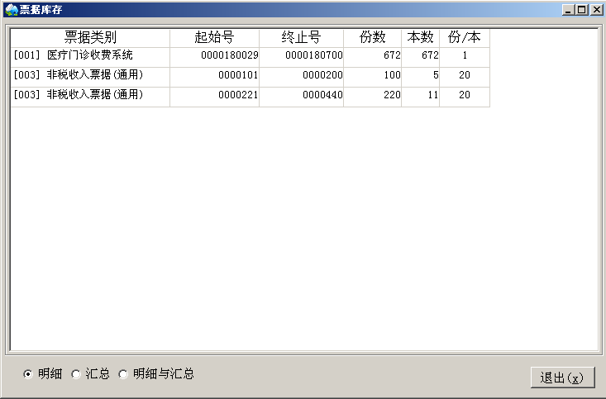
统计显示票据管理部门所有存票情况，含明细及汇总功能

票据进销存
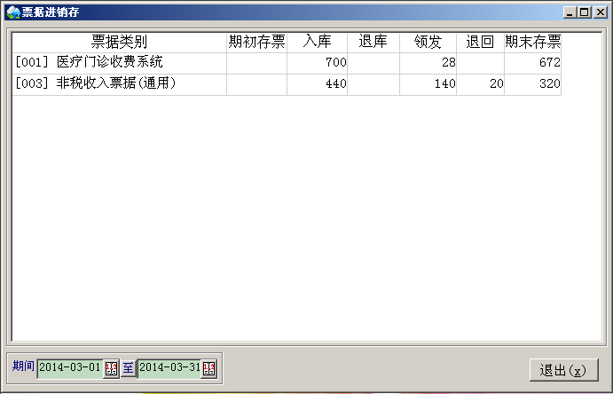
统计显示票据管理部门任一时间段内票据的期初、退库、领发、退回及期末存票功能

票据明细账（早期版功能名叫：票据号码状态）
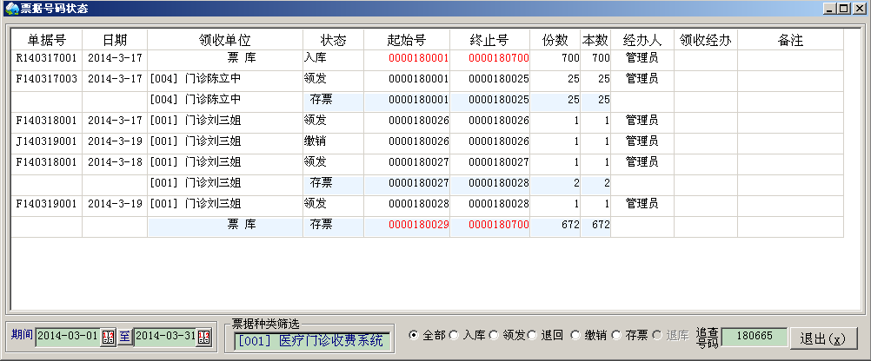
统计显示票据管理部门（票库）任一时间段内票据的指定票据种类的入库、领发、退回、结存明细情况，按票据号码排序。可追查指定票据号码所涉及的全部过程（红字显示）。结存票据以浅蓝色背景突出显示，提请注意：存票是当前仓库的存票，而非指定查询期间之期末时刻的存票，

单位票据结存
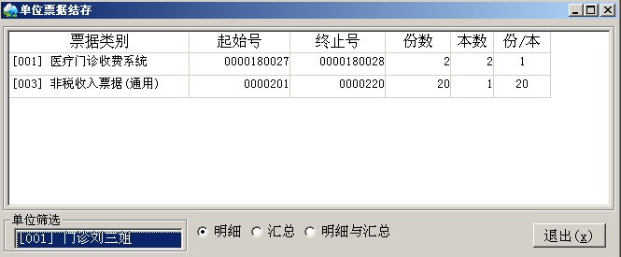
统计显示指定领票单位（个人）当前结存票据明细或汇总清况
当前系统操作用户如有被指定为领票单位经办人(在基础资料>>领购票单位中设置),则系统自动显示其单位票据结存,不允许人工选择其他单位

单位票据领用销存
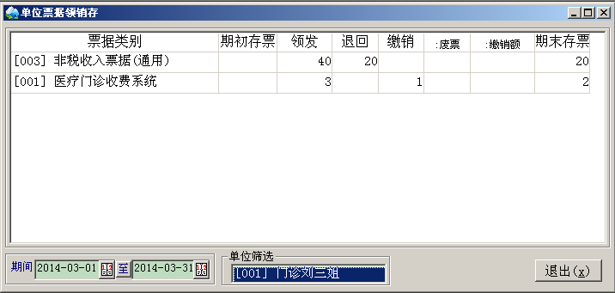
统计显示指定领票单位（个人）任一时间段内票据的期初、领发、退回、缴销及期末存票功能
当前系统操作用户如有被指定为领票单位经办人(在基础资料>>领购票单位中设置),则系统自动显示其单位票据结存,不允许人工选择其他单位

领收单位票据明细账（早期版功能名叫：领收单位票据号码状态）
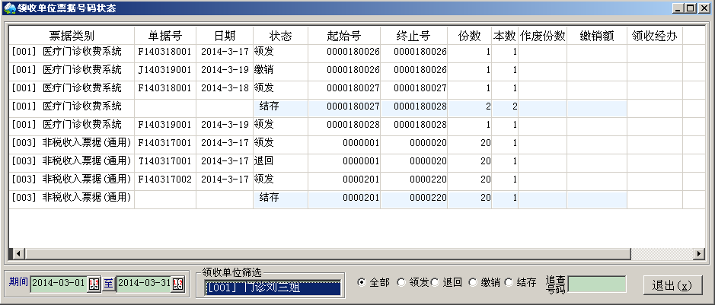
统计显示指定领票单位（个人）任一时间段内票据的全部票据种类的领发、退回、缴销、结存明细情况，按票据号码排序。可追查指定票据号码所涉及的全部过程（红字显示）。结存票据以浅蓝色背景突出显示；提请注意：存票是当前领用单位所拥有的存票，而非指定查询期间之期末的时刻存票，

分组票据库结存
分组票据领用销存
分组票据明细账
这三项功能与对应的单位票据结存，单位票据领用销存，单位票据明细账类同，但统计数据是依据基础资料中领购票单位的“统计分组”归类汇总而统计。

票据缴销统计
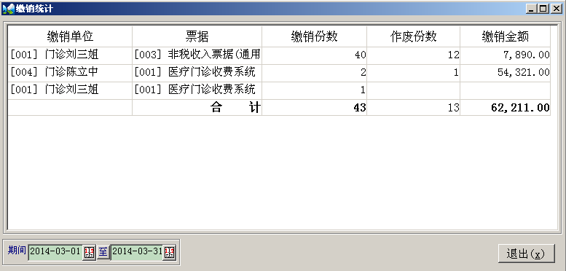
- 统计指定期间内全部领票单位的票据缴销份数,作废份数,缴销金额

票据发放领购统计
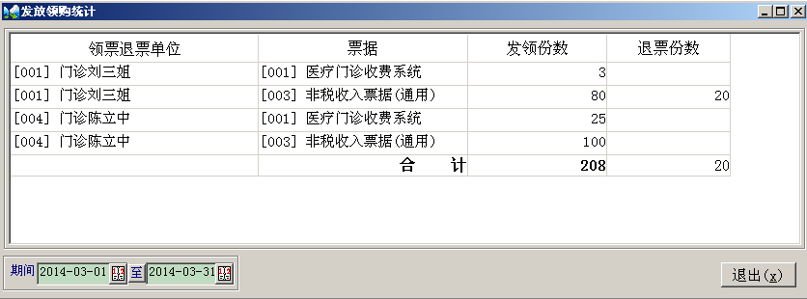
- 统计指定期间内全部领票单位的票据领用份数及退回份数.

票据领销存管理系统常见问题
http://www.hjjok.com/Showservers/?14-1.html

1.每次领用票据时,要打印领用单供签字确认,如何操作!
答：在票据发放领购界面,录入保存完领用票据后,点击票据号输入框后面的小点按钮,可打印票据号框内指定的领用确认单。票据号框内的单据号可以手工输入以前保存的单据号,以便打印以前的领用单.同理,入库确认单,退回确认单,缴销确认单,都是如此操作.

2.奇怪，我刚才入库的时候，发现有一条记录在左边清单里看不到!
答：请检查录入的日期是否在左下角的日期范围内,如果不在此范围,就不会显示出现 ,请把日期范围调宽些涵盖它.

3.如果核销(缴销)的时候输入错误，怎么办？
答：一经保存的单据,不允许修改,如确实发现错误了,只能通过删除原单重新录入.同时为便于审计权责,系统在日志里会记录下删除单的操作.另外要说明的是:如果单据所涉及的票据号码已被后续业务引用了,则此单据也不允许删除.防止随意篡改操作.

4.能否单张(份)领用或缴销票据？
答：系统固化以本(数)为基本操作单位.即只能整本领用,整本入库,整本退回,整本缴销.一些票据(比如机打票据)没有本的形制,则建议在基础资料>>票据种类中,设置[份/本]为1,则允许以份为基本操作单位.

5.试用了一段时间,觉得不错,如何快速清除试用间录入的数据,开始正式用？
答：请退出软件,进入软件所在的目录(文件夹),再进入db子文件夹,删除里面的pjjxc.db文件,再重新打开软件,系统会自动初始化一个全空的环境供正式使用.
补充说明,此文件其实就是数据文件,平时手动备份操作,就是直接将此文件复制到其他处保存即是

6.录入票据发放领购,票据号一直未变,是不是个问题？
答：不是问题,软件故意设计如此,主要目的,是方便同一批录入的票据发放领购归入到同一个单据号内,便于打印确认单,也便于查找统计,当然如果你在连续录入时,改变了日期值,或领票单位,此单据号为自动更新,如需每张单号不同,请在录入时,双击票据号输入框,系统会给出一个递增的新单号.

7.领票人员（领票单位）是按组分的，但查询是只能按人员统计，可按组分别汇总统计吗？
答：从V3.0版开始，增加领票单位分组统计功能，请需要此功能的用户，下载升级（免费），具体操作是，在基础资料》领购票单位中设定“统计分组”后，在查询统计中的“分组票据库存”，“分组票据领销存”，“分组票据明细账”三项功能中将同一分组的领票单位统计到一起！

8.领票后要打印领票签收单怎么打？
答：在领票(或入库,或退回或缴销)的录入界面,右上角的票据号输入框里,输入要打印的领票号(不是所领的票据号码),其后有一个小按钮,点击,即可打印. 与前面第6个问题有关联.

